SOY UNA TAZA
En esta actividad vas a escuchar una canción que normalmente se les enseña a los niños para que conozcan el vocabulario relacionado con los utensilios de cocina en español.
Antes de escucharla ¿serías capaz de escribir el nombre de algunos utensilios que normalmente utilizamos para cocinar o para comer?

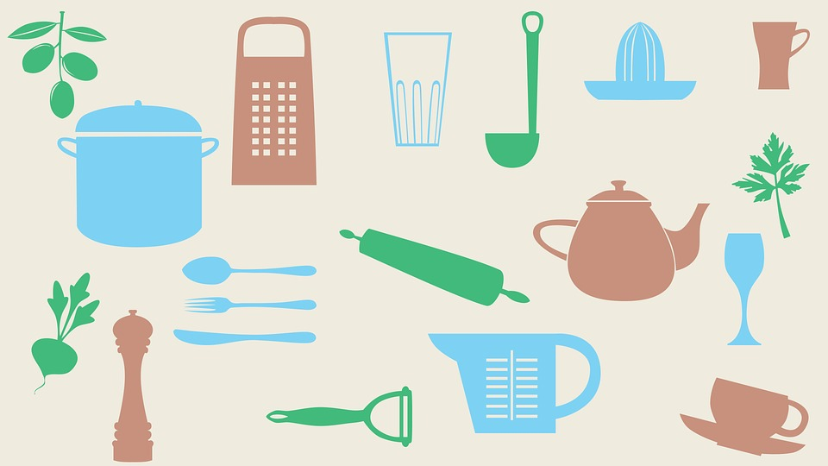

Nombre de utensilios que yo conozco en español:
- ____________________________
- ____________________________
- ____________________________
- ____________________________
- ____________________________
- ____________________________
- ____________________________

Los utensilios que aparecen en nuestra canción son los siguientes:

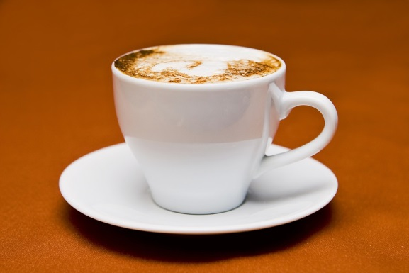 | 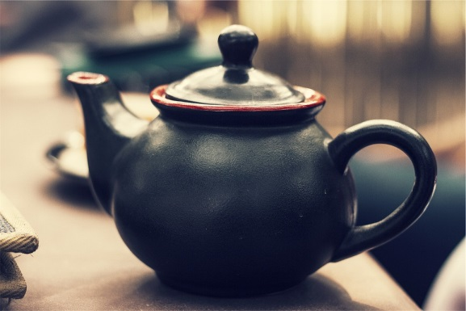
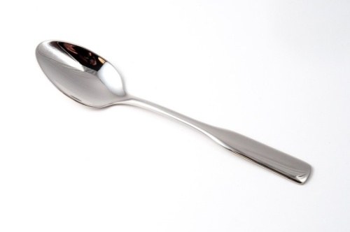 | 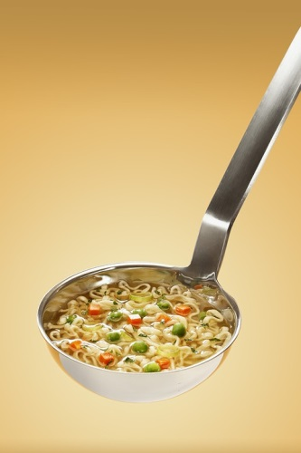
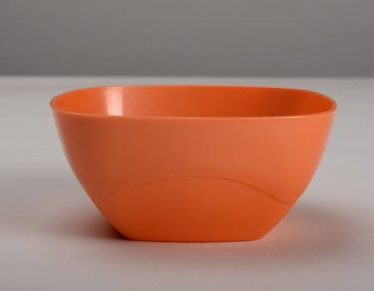 | 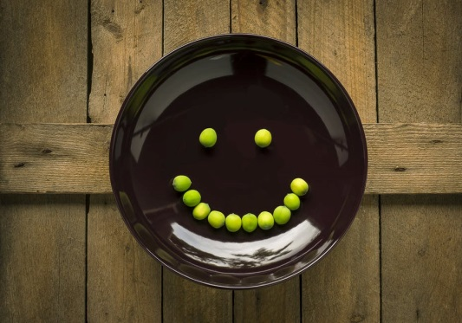
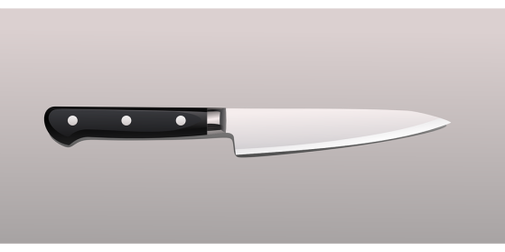 | 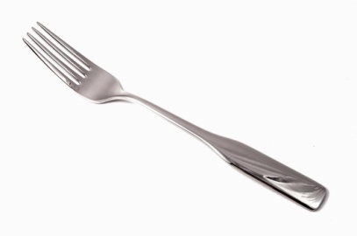
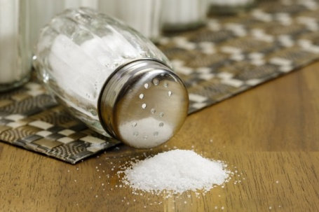 | 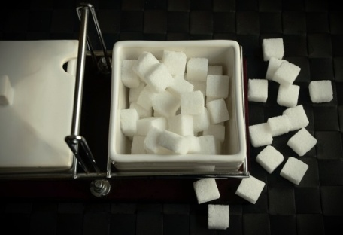
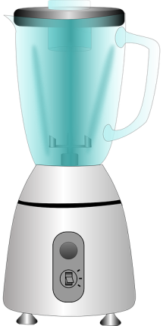 | 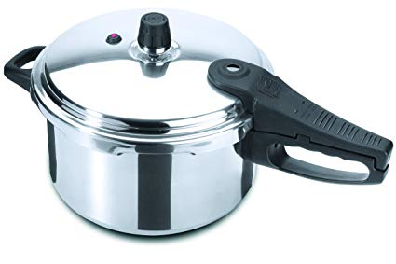

¿Sabes cómo se llama cada uno? Te ofrecemos una nube de palabras que te ayudará a averiguarlo...

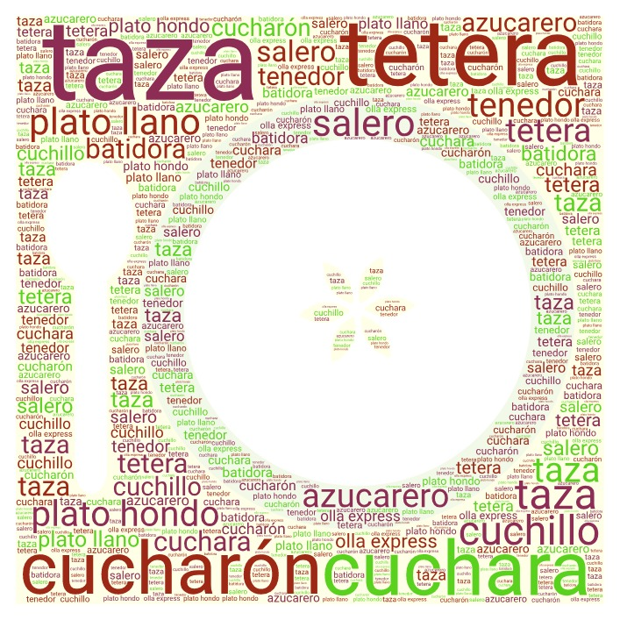

Escucha ahora la canción y completa los huecos.
Lo más importante es que luego la bailes.

Taza, ________, cuchara, cucharón  plato hondo, plato llano, ________, tenedor,  salero, ________, batidora, olla express  Taza, ________, cuchara, cucharón  plato hondo, plato llano, _____, tenedor,  salero, ________, batidora, olla express  Soy una taza, una ________  una cuchara y un cucharón  un plato hondo, un plato llano  un _________ y un tenedor | Soy un salero, __________  la batidora y una olla express  Chuchu  BIS  https://www.youtube.com/watch?v=fTzTFQbdYEQ

